Vlaky zdarma od 17.11.2014 pre študentov
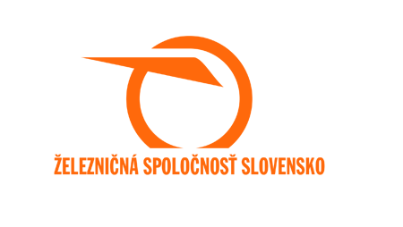
S Tvojím preukazom ISIC môžeš cestovať vlakmi zdarma od 17.11.2014!
Železničná spoločnosť Slovensko
Postup:
- Je potrebné, aby si s Tvojím ISIC preukazom zašiel na železničnú stanicu a vybavil si registračný preukaz Železničnej spoločnosti Slovensko – dostaneš ho zdarma. Toto musíš stihnúť najneskôr do 31.3.2015 – dovtedy si môžeš s ISIC preukazom kupovať za 0 € cestovné lístky na bezplatnú dopravu.
- Pri cestovaní používaš už iba svoj preukaz ISIC– najprv si kúpiš cestovný lístok na bezplatnú dopravu za 0 € a vo vlaku ukážeš revízorovi lístok a svoj preukaz ISIC. (papierový preukaz od železníc už nemusíš nosiť)
Viac info nájdeš na tomto odkaze:
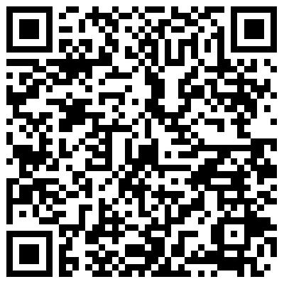
http://www.slovakrail.sk/fileadmin/dokumenty/2014_pdf/zakladne_principy_vypravenia_cestujucich_na_bezpl_prepravu_3110.pdf

Ak cestuješ vlakmi RegioJet na trase Bratislava – Dunajská Streda – Komárno, postup je takýto:
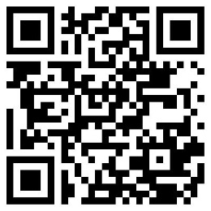
je potrebné si vybaviť na ZSSK registračný preukaz zdarma a potom sa vo vlaku Regiojet preukazovať už iba s Preukazom ISIC s vyznačenou platnosťou a cestovným lístkom za 0 Eur. Viac informacií je možné nájsť tu:
http://regiojet.sk/novinky/preprava-zdarma.html

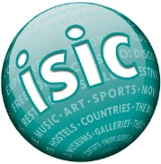
Nezabudni, že na preukaz ISIC máš na Slovensku ďalších viac ako tisíc zliav v obchodoch, kinách, fastfoodoch a eshopoch. Všetky nájdeš na:
http://www.isic.sk/index.php?option=com_zlavy&Itemid=6

